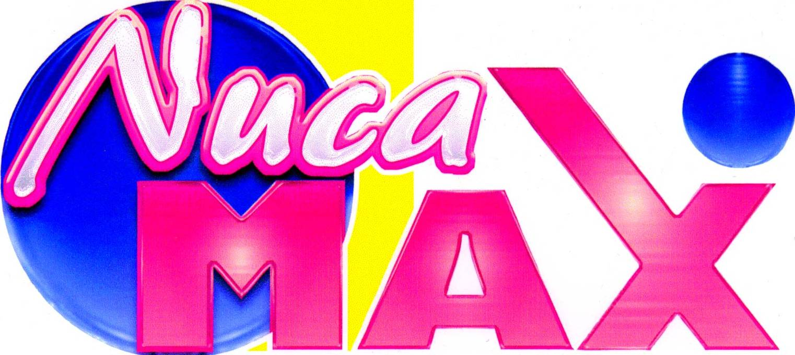
FABRI ENVAF NUCA, S.L
FICHA DE DATOS DE SEGURIDAD

FICHA DE SEGURIDAD
EXTRACTO DE NOGAL

Según Reglamento (CE) No 453/2010 (REACH) NOGALINA
Fecha de emisión: 21.11.2011

1. DATOS IDENTIFICATIVOS DEL PRODUCTO Y DE LA EMPRESA
Fabrienvaf Nuca, S,L.
Polígono el Parral, C/L, N-2
41700-Dos Hermanas (Sevilla)
Teléfono: 954693567
Fax: 954692946
e-mail:fabrienvaf@hotmail.com

2. IDENTIFICACION DE LOS PELIGROS

ETIQUETAS RELATIVAS DE SUSTANCIAS PELIGROSAS NO REQUERIDAS según el Reglamento (CE)
1272/2008 sobre clasificación, etiquetado y envasado de sustancias y mezclas.
ETIQUETAS RELATIVAS DE SUSTANCIAS PELIGROSAS NO REQUERIDAS según Reglamento CEE
(67/548/EEC o 1999/45/EC)

3. COMPOSICIÓN

Sal de sodio de ácidos húmico y fúlvico
C.I. No. Natural Brown 8 C.A.S. No. 68131-04-4 EINECS No. 268-608-0
Etiquetaje según la Reglamentación CEE no requerido.
Etiquetaje según el Reglamento GHS no requerido.

4. PRIMEROS AUXILIOS

Por contacto con los ojos: Enjuagar con agua abundante durante al menos 15 minutos. Si la irritación
persiste consultar a un médico.
Por contacto con la piel: El contacto con la piel no es peligroso. Lavar con agua templada y jabón, si es
posible con zumo de limón disuelto en ella.
Ingestión: En caso de ingestión tomar 0,5 l.de agua e inducir al vómito. Después de más de 5 minutos de la
ingestión no inducir más al vómito (peligro de absorción pneumónica, especialmente por forzar a vomitar a
una persona con la conciencia nublada por intoxicación).
Inhalación: En caso de inhalación del polvo, llevar al afectado al aire libre y darle agua para enjuagar en la
boca. Solicitar atención médica si hay dificultad respiratoria.
Pagina 1 Fecha 21/11/2011

FABRI ENVAF NUCA, S.L
FICHA DE DATOS DE SEGURIDAD

FICHA DE SEGURIDAD
EXTRACTO DE NOGAL

Consejos Generales: Sustancia de baja toxicidad y peligrosidad, ligeramente irritante para la piel y los ojos.

5. MEDIDAS DE LUCHA CONTRA INCENDIOS

Medios de extinción recomendados: Agua pulverizada, espuma.
Medios de extinción inapropiados por razones de seguridad: CO2, polvo de extinción ya que el polvo se
puede dispersar y causar fuegos secundarios.
Equipo de protección antiincendios: Bajo condiciones desfavorables y en espacios cerrados usar equipos
de respiración autónomos.
Protección contra fuego y explosión: Ninguna.
Mayor información: Se trata de una sustancia sólida imflamable. En caso de fuego los productos de
combustión pueden ser peligrosos. Clasificación de fuego A, de acuerdo con CSN EN 2.

6. MEDIDAS EN CASO DE VERTIDO ACCIDENTAL

Precauciones personales: Prevenir el contacto con los ojos y la piel. Cambiarse las prendas contaminadas.
Lavarse las manos y las partes contaminadas en los tiempos muertos y al finalizar el trabajo. En lugares con
dispersión del polvo, usar máscaras, guantes y gafas de protección.
Precauciones medioambientales: Recoger por medios mecánicos (aspiradores, escobas...). En caso de
disolverse con agua, diluirla en grandes cantidades.
Métodos de limpieza: Diluir con agua.

7. MANIPULACIÓN Y ALMACENAJE

Condiciones de manipulación: Sin cuidado especial.
Condiciones de almacenaje: Transportar y almacenar en lugares secos.
Medidas de protección, almacenamiento y manipulación: Sin cuidado especial.

8. CONTROLES DE EXPOSICIÓN / PROTECCIÓN PERSONAL

Protección del sistema respiratorio: Evitar inhalación del polvo. Se recomienda una máscara antipolvo.
Protección de los ojos: gafas de seguridad.
Protección de la piel: guantes impermeables (PVC, goma, neopreno)

Pagina 2 Fecha 21/11/2011
FABRI ENVAF NUCA, S.L
FICHA DE DATOS DE SEGURIDAD

FICHA DE SEGURIDAD
EXTRACTO DE NOGAL

Medidas generales: Almacenar, manipular y utilizar de acuerdo con buenas prácticas de higiene industrial

cuando se manipula con productos químicos.
Según Reglamento (CE) No 453/2010 (REACH) NOGALINA

9. PROPIEDADES FÍSICAS Y QUÍMICAS

Apariencia: Pequeños cristales marrón
oscuro.
Olor: Sin olor
pH: 10,7
Punto de fusión: > 300ºC.
Auto inflamabilidad: No se autoinflama.
Límite superior de explosividad (UPL): n.a.
Límite inferior de explosividad (LEL): 120
gr/m3
Combustibilidad: Velocidad de llama 1,3
mm/s (no es altamente inflamable).
Densidad: 510 kg/m3
Solubilidad en agua: aprox 200 gr/l
Propiedades de oxidación: No oxidabilidad.

10. ESTABILIDAD Y REACTIVIDAD

Condiciones a evitar: Humedad extrema, contacto con agua.
Materiales a evitar: Cuando se mezclan con oxidantes fuertes (nitrato de potasio, cloratos) se comporta
como una efectiva fuente de carbono y la mezcla se convierte en explosiva.
Productos de descomposición peligrosa: No se descompone.
Reacciones peligrosas: Ninguna.

11. INFORMACIÓN TOXICOLÓGICA

Ingestión: LD50 en ratas: 10,5 g/kg, muy débilmente toxico.
Irritación cutánea pLD50: > 5 g/Kg.

Pagina 3 Fecha 21/11/2011
FABRI ENVAF NUCA, S.L
FICHA DE DATOS DE SEGURIDAD

FICHA DE SEGURIDAD
EXTRACTO DE NOGAL

12. INFORMACIÓN ECOLÓGICA

Eliminación biológica:
Efectos inhibitorios en bacterias de aguas residuales:
Toxicidad aguda para organismos en agua:

• LC50 , 96 horas, peces (mg/Kg) LC50 más de 1000mg/l
• EC50, 48 horas, daphnia (mg/Kg)
• IC50, 72 horas, algae (mg/Kg)
Descomponibilidad:
Toxicidad en otros ambientes: No efectos tóxicos hasta concentraciones de 1000mg/l, ya sea en
colonias microbiológicas en sedimentos activados desde aguas de desecho de plantas de tratamiento o en
gusanos Tubifex.

13. CONSIDERACIONES SOBRE LA ELIMINACIÓN

Producto: Recogida mecánica (aspiradoras, palas, escobas). En caso de disolverse en agua, diluir en
grandes cantidades de agua. El desecho del producto se usa para propósitos agrícolas después de la
dilución.
Embalajes contaminados: Combustión, compostaje.

14. INFORMACIONES RELATIVAS AL TRANSPORTE

NO ES PELIGROSO PARA EL TRANSPORTE

15. INFORMACIONES REGLAMENTARIAS SOBRE ENVASADO Y ETIQUETADO

ETIQUETAS RELATIVAS DE SUSTANCIAS PELIGROSAS NO REQUERIDAS según el Reglamento (CE)
1272/2008 sobre clasificación, etiquetado y envasado de sustancias y mezclas.
ETIQUETAS RELATIVAS DE SUSTANCIAS PELIGROSAS NO REQUERIDAS según Reglamento CEE
(67/548/EEC o 1999/45/EC)

Pagina 4 Fecha 21/11/2011

FABRI ENVAF NUCA, S.L
FICHA DE DATOS DE SEGURIDAD

FICHA DE SEGURIDAD
EXTRACTO DE NOGAL

16. OTRAS INFORMACIONES

La información ecotoxicológica se refiere a nuestro producto en su concentración más alta. En caso de
calidades estandarizadas, la toxicidad es, consecuentemente, menor. La información contenida en esta

ficha de datos, está basada en los conocimientos actuales. Se advierte a los usuarios de no hacer uso
indebido del producto.
n.a: no aplicable

Pagina 5 Fecha 21/11/2011

